**Especificación de requisitos de software**

#### Proyecto: Sistema de Biblioteca Virtual (Cyberbook)



|  |  |
| --- | --- |
|  | [05/2025] |

# Ficha del documento

|  |  |  |  |
| --- | --- | --- | --- |
| **Fecha** | **Revisión** | **Autor** | **Verificado dep. calidad.** |
| [Fecha] | [Rev] | [Descripcion] | [Firma o sello] |

# Contenido

Tabla de contenido

**FICHA DEL DOCUMENTO 3**

**CONTENIDO 4**

1. **INTRODUCCIÓN 6**
   1. **Propósito 6**
   2. **Alcance 6**
   3. **Definiciones, acrónimos y abreviaturas 7**
   4. **Resumen 7**
2. **DESCRIPCIÓN GENERAL 7**
   1. **Perspectiva del producto 7**
   2. **Funcionalidad del producto 7**
   3. **Características de los usuarios 7**
   4. **Restricciones 8**
   5. **Suposiciones y dependencias 8**
   6. **Evolución previsible del sistema 8**
3. **REQUISITOS ESPECÍFICOS 8**
   1. **Requisitos comunes de los interfaces 9**
      1. Interfaces de usuario 9
      2. Interfaces de hardware 9
      3. Interfaces de software 9
   2. **Requisitos funcionales 10**
      1. Requisito funcional 1 10
      2. Requisito funcional 2 10
      3. Requisito funcional 3 10
      4. Requisito funcional 4 10
      5. Requisito funcional 5 10
      6. Requisito funcional 6 10
      7. Requisito funcional 7 11
   3. **Requisitos no funcionales 11**
      1. Interfaz gráfica 11
      2. Accesibilidad 11
      3. Seguridad 11
      4. Paleta de colores 11
      5. Infraestructura 11
      6. Red 11
   4. **Otros requisitos 12**
4. **APÉNDICES 12**
   1. **Matriz stakeholders 12**
   2. **Mapa de calor 13**
   3. **Diagramas uml 14**
      1. Componentes 14

. 14

* + 1. Lanzamiento 14
    2. Objetos 15
    3. Estructura compuesta 15
    4. Perfil 16
    5. Interacciones 16
    6. Comunicación 16
    7. Estados 17
    8. Casos de uso 18
    9. Secuencia 19
    10. Actividades 20
    11. Clases 21
    12. Paquetes 21
    13. Global de interacciones 22
  1. **Estimación 22**

# Introducción

Este proyecto consiste en una biblioteca virtual donde los usuarios pueden registrarse, iniciar sesión, acceder a un catálogo de libros en línea, leerlos desde la plataforma y dejar calificaciones y reseñas. El administrador del sistema tiene el control total sobre los libros publicados, los usuarios registrados y

la moderación del contenido, este proyecto está pensado para que cualquier persona pueda leer libros en formato digital desde su navegador o descargarlos y leerlos desde su computador.

## Propósito

El propósito de este documento es especificar los requisitos del software para el desarrollo de CyberBook. y está dirigido principalmente al equipo de desarrollo, ya que servirá como guía para implementar correctamente el sistema. este documento también puede ser consultado por cualquier persona interesada en entender qué hace y cómo funciona la biblioteca virtual.

## Alcance

CyberBook será un aplicativo diseñado para todas las personas el cual permitirá a los usuarios registrados acceder a un catálogo digital de libros, leerlos directamente desde la plataforma y dejar opiniones y calificaciones sobre cada uno, CyberBook no incluye funciones de venta ni descarga de libros. Todo el contenido será visualizado desde la web, asegurando así una experiencia controlada y sencilla para el usuario.

## Personal involucrado

|  |  |
| --- | --- |
| Nombre | Luis Santiago Mahecha Parra |
| Rol | Desarrollador líder |
| Categoría profesional | Ing. De Sistemas |
| Responsabilidades | Programador |
| Información de contacto | 313 3255131 |
| Aprobación | Confirmada |

|  |  |
| --- | --- |
| Nombre | Luis Ángel Jaraba Barrios |
| Rol | Diseñador e implementador |
| Categoría profesional | Ing. De Sistemas |
| Responsabilidades | Programador |
| Información de contacto | 304 4533945 |
| Aprobación | Confirmada |

## Definiciones, acrónimos y abreviaturas

* **CyberBook: nombre del proyecto (sistema de biblioteca virtual).**
* **RF: Requisito funcional.**
* **RNF: Requisito no funcional.**
* **SQL:** Lenguaje de consulta estructurado utilizado para la gestión de bases de datos en el sistema.
* **PDF: tipo de archivo usado para los libros digitales.**
* **UI (Interfaz de Usuario):** Diseño gráfico e interactivo del sistema con el que los usuarios pueden interactuar.
* Visor PDF: componente del sistema que permite ver los libros directamente en la plataforma.

## Resumen

Este documento describe los requisitos necesarios para el desarrollo de CyberBook,

una biblioteca virtual de acceso en línea. Aquí se explican las funciones principales del sistema,

los tipos de usuarios, las condiciones bajo las cuales debe funcionar y las restricciones que se

deben tener en cuenta.

# Descripción general

## Perspectiva del producto

CyberBook será una plataforma web estará conectada a una base de datos que almacenará

la información de los usuarios, los libros disponibles y las reseñas. Toda la experiencia se dará en línea,

desde el registro hasta la lectura de libros, por lo que no será necesario descargar ningún archivo.

## Funcionalidad del producto

* Registro y autenticación de usuarios.
* Calificación de libros con estrellas.
* Búsqueda y filtrado de libros por nombre, autor o categoría.
* Escritura de reseñas para los libros y calificación de libros.
* Panel de administración para gestión de usuarios y contenidos.

## Restricciones

El desarrollo del sistema estará sujeto a las siguientes limitaciones:

* Uso de metodología espiral
* Uso de Base de datos relacional (MYSQL)
* No se podrá descargar libros por temas de legales

## Suposiciones y dependencias

El correcto funcionamiento del sistema dependerá de los siguientes factores:

* La accesibilidad a internet para permitir la conexión de usuarios.
* El sistema dependerá de un servicio de hosting para funcionar en línea y de una base de datos para guardar la información.
* La estabilidad de las tecnologías utilizadas en el desarrollo, como frameworks web y bases de datos.

## Evolución previsible del sistema

El sistema CyberBook se plantea con una estructura escalable para futuras mejoras, como:

* marcadores de página para los libros.
* historial de lectura.
* categorías personalizadas.
* una aplicación móvil para facilitar el acceso desde celulares y mejorar la experiencia de lectura.
* permitir a los usuarios guardar libros pendientes por leer.

# Requisitos específicos

|  |  |
| --- | --- |
| Número de requisito | RF1 |
| Nombre de requisito | Registro de Usuario |

|  |  |
| --- | --- |
| Tipo | Requisito |
| Fuente del requisito | Necesidad del sistema |
| Prioridad del requisito | Alta/Esencial |

|  |  |
| --- | --- |
| Número de requisito | RF2 |
| Nombre de requisito | iniciar sesión. |
| Tipo | Requisito |
| Fuente del requisito | Necesidad del sistema |
| Prioridad del requisito | Alta/Esencial |

|  |  |
| --- | --- |
| Número de requisito | RF3 |
| Nombre de requisito | buscar libros por título, autor o categoría. |
| Tipo | Requisito |
| Fuente del requisito | Sugerencia de usuarios |
| Prioridad del requisito | Media/Deseado |

|  |  |
| --- | --- |
| Número de requisito | RF4 |
| Nombre de requisito | subir libros nuevos (solo para el rol administrador). |
| Tipo | Requisito |
| Fuente del requisito | Necesidad del usuario |
| Prioridad del requisito | Alta/Esencial |

|  |  |
| --- | --- |
| Número de requisito | RF5 |
| Nombre de requisito | Panel administrativo con control de usuarios, libros y reseñas. |
| Tipo | Requisito |
| Fuente del requisito | Necesidad de administración |
| Prioridad del requisito | Alta/Esencial |

|  |  |
| --- | --- |
| Número de requisito | RF6 |
| Nombre de requisito | Usuarios poder valorar y comentar los libros. |
| Tipo | Requisito |
| Fuente del requisito | Necesidad del usuario |
| Prioridad del requisito | Media/Deseado |

## Requisitos comunes de los interfaces

El sistema deberá contar con entradas como formularios de registro y carga subida de libros y salidos como es la lectura de pdfs

### Interfaces de usuario

El sistema contará con una interfaz intuitiva y accesible, Se diseñará con una estructura clara que permita a los usuarios realizar acciones como registrarse, iniciar sesión, buscar libros, subir libros (solo administradores), y realizar comentarios o valoraciones. Se utilizarán fuentes legibles para facilitar la navegación

### Interfaces de hardware

El sistema será compatible con computadoras personales, asegurando su correcta ejecución. El sistema estará alojado en un servidor web con capacidad suficiente para manejar el tráfico esperado y ofrecer alta disponibilidad.

### Interfaces de software

El sistema debe integrarse con diferentes componentes de software para garantizar su funcionamiento adecuado. Entre ellos se incluyen:

* Un sistema gestor de base de datos (MySQL) para almacenar la información de los usuarios, libros y comentarios.
* Un servidor backend desarrollado en un lenguaje moderno (Node.js, PHP con frameworks Laravel).
* Un cliente web desarrollado con tecnologías como HTML, CSS, JavaScript y framework frontend como React

## Requisitos funcionales

### Requisito funcional 1

|  |  |
| --- | --- |
| Número de requisito | RF1 |
| Nombre de requisito | Registro de Usuario |
| Tipo | Requisito |
| Fuente del requisito | Necesidad del sistema |
| Prioridad del requisito | Alta/Esencial |

### Requisito funcional 2

|  |  |
| --- | --- |
| Número de requisito | RF2 |
| Nombre de requisito | Inicio de sesión |
| Tipo | Requisito |
| Fuente del requisito | Necesidad del sistema |
| Prioridad del requisito | Alta/Esencial |

### Requisito funcional 3

|  |  |
| --- | --- |
| Número de requisito | RF3 |
| Nombre de requisito | Búsqueda y filtrado de libros por categoría. |
| Tipo | Requisito |
| Fuente del requisito | Sugerencia de usuarios |
| Prioridad del requisito | Media/Deseado |

### Requisito funcional 4

|  |  |
| --- | --- |
| Número de requisito | RF4 |
| Nombre de requisito | Visualización de libros |
| Tipo | Requisito |
| Fuente del requisito | Necesidad del sistema |
| Prioridad del requisito | Media/Deseado |

### Requisito funcional 5

|  |  |
| --- | --- |
| Número de requisito | RF5 |
| Nombre de requisito | Subida de libros |
| Tipo | Requisito |
| Fuente del requisito | Necesidad de administración |
| Prioridad del requisito | Alta/Esencial |

### Requisito funcional 6

|  |  |
| --- | --- |
| Número de requisito | RF6 |
| Nombre de requisito | Comentarios y valoraciones |
| Tipo | Requisito |
| Fuente del requisito | Necesidad de usuarios |
| Prioridad del requisito | Media/Deseado |

### Requisito funcional 7

|  |  |
| --- | --- |
| Número de requisito | RF7 |
| Nombre de requisito | Gestión de usuarios |
| Tipo | Requisito |
| Fuente del requisito | Necesidad de administración |
| Prioridad del requisito | Alta/Esencial |

### 3.2.8 Requisito funcional 8

|  |  |
| --- | --- |
| Número de requisito | RF8 |
| Nombre de requisito | Panel de administración |
| Tipo | Requisito |
| Fuente del requisito | Necesidad de administración |
| Prioridad del requisito | Alta/Esencial |

## Requisitos no funcionales

### Interfaz gráfica

|  |  |
| --- | --- |
| **Nombre** | **Descripción** |
| **RNF1** | Diseño limpio y funcional, sin animaciones ni efectos visuales complejos. |

### Accesibilidad

|  |  |
| --- | --- |
| **Nombre** | **Descripción** |
| **RNF2** | Disponible desde cualquier computador “moderno” conectado a internet |

### Seguridad

|  |  |
| --- | --- |
| **Nombre** | **Descripción** |
| **RNF3** | No habrá integración con plataformas externas; los datos se mantienen en el sistema. |

### Paleta de colores

|  |  |
| --- | --- |
| **Nombre** | **Descripción** |
| **RNF4** | Colores de alto contraste como:   * Negro * Blanco * Azul |

### Infraestructura

|  |  |
| --- | --- |
| **Nombre** | **Mantenibilidad** |
| **RNF5** | El código del sistema debe estar documentado y estructurado para facilitar su mantenimiento y evolución futura. |

### Red

|  |  |
| --- | --- |
| **Nombre** | **Compatibilidad** |
| **RNF6** | El sistema debe ser compatible con los principales navegadores (Chrome, Firefox, Edge, brave) |

## Otros requisitos

# Apéndices

## Matriz stakeholders

## 

## Mapa de calor

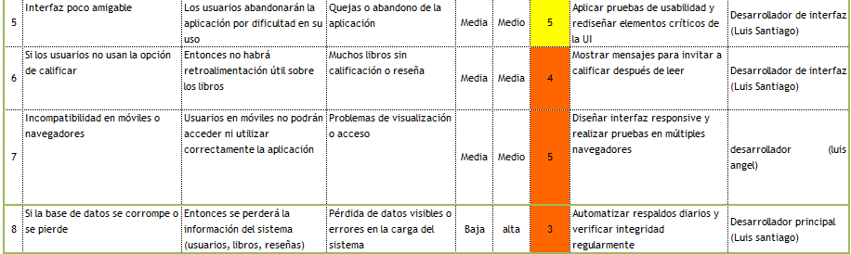

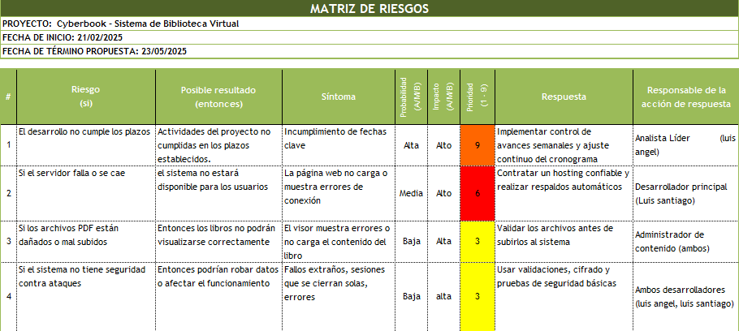

## Diagramas uml

### 

### 2.3.30 MER

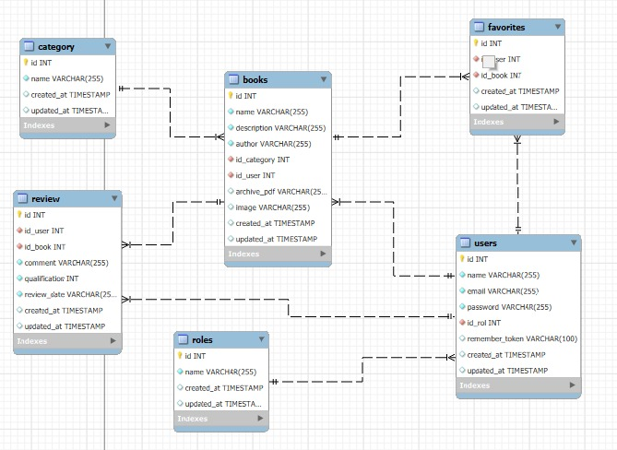

### Casos de uso

### 

### Componentes

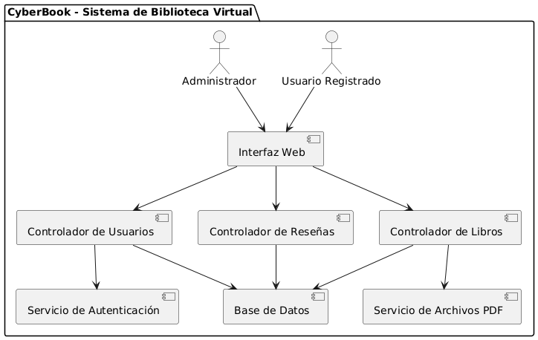

### Objetos

### Estructura compuesta

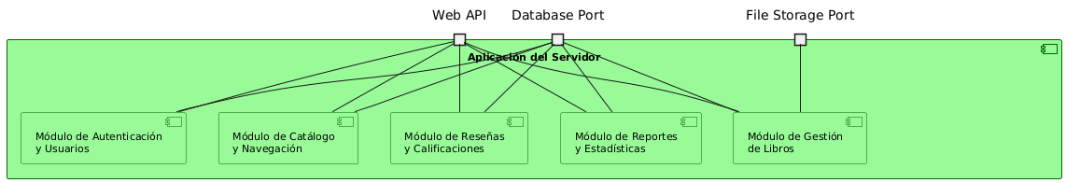

### Perfil

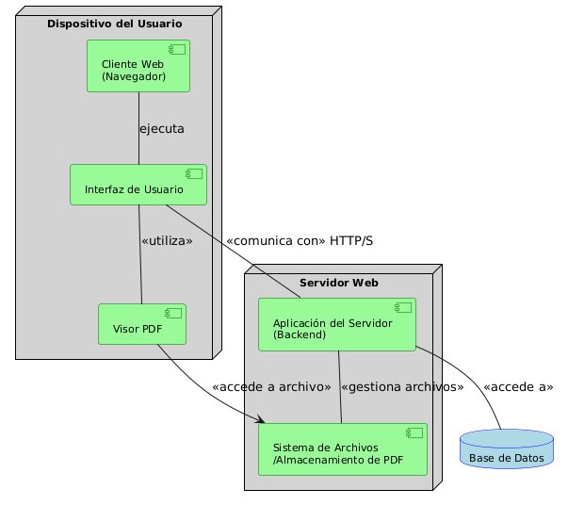

### Interacciones

### Comunicación

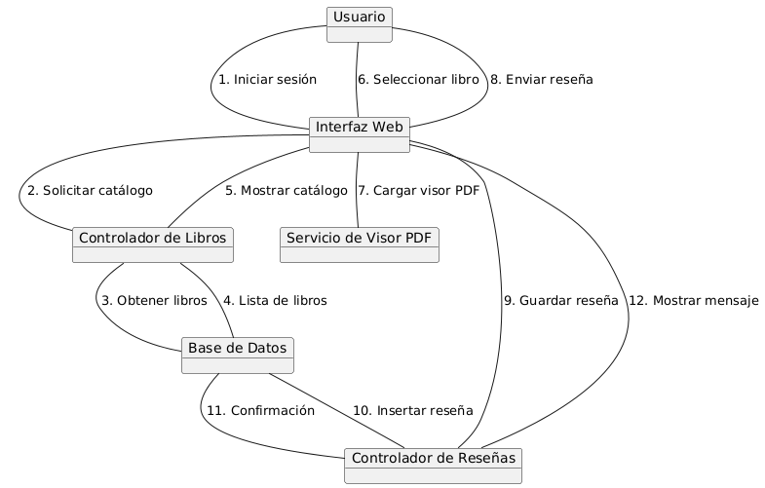

### Estados

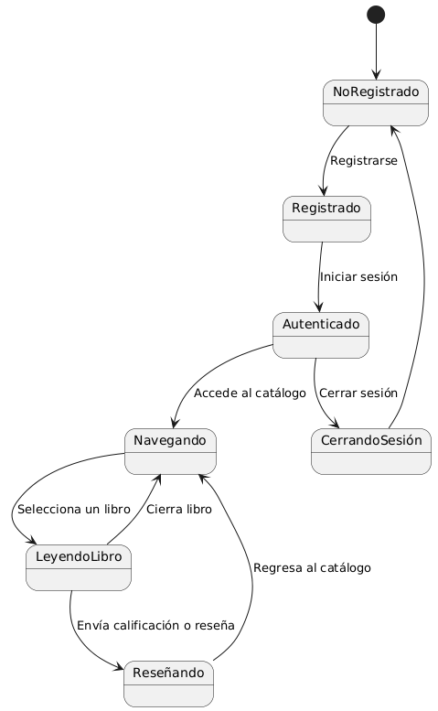

### Secuencia

### Secuencia calificación

### 

### Secuencia catalogo

### 

### Secuencia eliminar libro

### 

### Secuencia eliminar reseña

### 

### Secuencia libro

### 

### Secuencia login

### 

### Secuencia registro usuario

### 

### Secuencia reseña

### 

### Secuencia subir libro

### 

### Actividades

### Actividad buscar y filtrar libros

### 

### Actividad visualizar libro

### 

### Actividad reseñas y calificación

### 

### Actividad subir libro

### 

### Actividad gestionar libro

### 

### Actividad registro e inicio de sesión

### 

### Clases

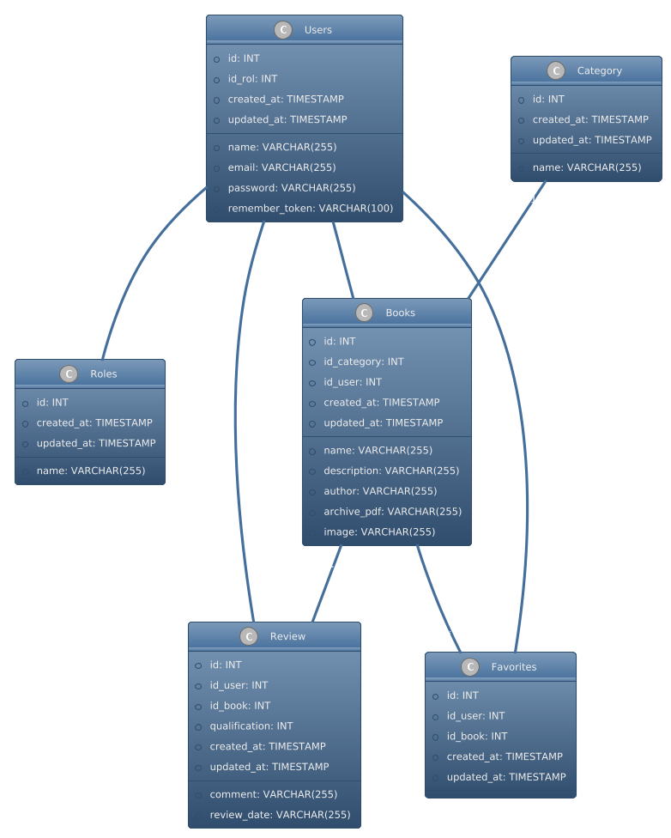

### Paquetes

### Global de interacciones

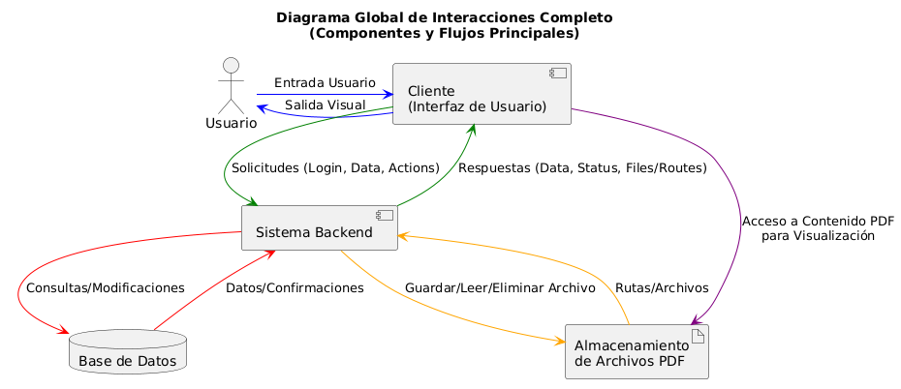

### 2.3.30 temporizacion

### 

### 

## 2.4 Estimación

## 2.4.1 Estimación Por Descomposición

|  |  |  |
| --- | --- | --- |
| Módulo / Actividad | Subtareas principales | Horas estimadas |
| 1. Análisis y planificación | Propósito, alcance, actores, requerimientos iniciales | 30 |
| 2. Diseño del sistema | MER, diagramas UML, base de datos | 36 |
| 3. Documentación IEEE completa | Capítulos 1 al 4, matrices, anexos | 38 |
| 4. Registro e inicio de sesión | Formulario, validaciones, control de acceso | 28 |
| 5. Gestión de libros | Subida, edición, eliminación, conexión a BD | 30 |
| 6. Visor PDF | Lectura de libros en línea sin descarga | 24 |
| 7. Catálogo y búsqueda | Lista de libros, filtros por categoría, autor, nombre | 20 |
| 8. Calificación y reseñas | Estrellas, comentarios, control de usuario | 28 |
| 9. Corrección de errores | Ajustes en reseñas, puntuaciones y comportamiento del sistema | 20 |
| 10. Estilos visuales | Mejoras en la interfaz, organización y estética | 22 |
| 11. Publicación en hosting | Subida al servidor, base de datos en la nube | 14 |
| 12. Pruebas y validaciones finales | Funcional, navegación, flujo completo | 30 |

**Tabla de Conceptos y Valor estimado – Proyecto CyberBook (COP)**

|  |  |  |  |
| --- | --- | --- | --- |
| **Concepto** | **Cantidad estimada** | **Valor unitario (COP)** | **Subtotal (COP)** |
| Horas de desarrollo (360 h) | 360 h | 38,000 COP | 13,680,000 COP |
| Hosting básico (3 meses) | 1 | 114,000 COP | 114,000 COP |
| Dominio .com (anual, proporcional) | 1 | 57,000 COP | 57,000 COP |
| Energía eléctrica / internet (proporcional) | 1 | 152,000 COP | 152,000 COP |
| Herramientas gratuitas (Figma, PlantUML, GitHub, etc.) | — | 0 COP | 0 COP |
| Soporte y pruebas entre pares (estimado) | 10 h | 19,000 COP | 190,000 COP |

Valor total estimado del proyecto: 14,193,000 COP

|  |  |  |
| --- | --- | --- |
| **Módulo / Actividad** | **Subtareas principales** | **Horas estimadas** |
| 1. Análisis y planificación | Propósito, alcance, actores, requerimientos iniciales | 30 |
| 2. Diseño del sistema | MER, diagramas UML, base de datos | 36 |
| 3. Documentación IEEE completa | Capítulos 1 al 4, matrices, anexos | 38 |
| 4. Registro e inicio de sesión | Formulario, validaciones, control de acceso | 28 |
| 5. Gestión de libros | Subida, edición, eliminación, conexión a BD | 30 |
| 6. Visor PDF | Lectura de libros en línea sin descarga | 24 |
| 7. Catálogo y búsqueda | Lista de libros, filtros por categoría, autor, nombre | 20 |
| 8. Calificación y reseñas | Estrellas, comentarios, control de usuario | 28 |
| 9. Corrección de errores | Ajustes en reseñas, puntuaciones y comportamiento del sistema | 20 |
| 10. Estilos visuales | Mejoras en la interfaz, organización y estética | 22 |
| 11. Publicación en hosting | Subida al servidor, base de datos en la nube | 14 |
| 12. Pruebas y validaciones finales | Funcional, navegación, flujo completo | 30 |